血磷降不下 ?懶人新選擇，蛋白替代餐
高雄佑鎮診所 腎臟科
葉時孟醫師

透析病人容易高血磷
透析病人因為腎臟功能喪失，因此血中的磷無法從尿中排出，只能倚靠服用磷結合劑( 鈣片、鋁片、磷減樂、福斯利諾、拿百寧等 ) 來將食物中的磷從腸道排出。
但有許多原因可能讓血磷控制不理想，其中重要的一部分是飲食的控制。因為病人需補充足夠的蛋白質，而高蛋白質的食物通常磷含量也多 ( 如魚、肉類 )，每日可結合排出的磷有限，因此額度必需用在這些高蛋白、營養價值高的食物。
應避開高磷地雷食品
至於高磷但低蛋白的食物，營養價值低，即是所謂的高磷地雷，包括全穀類、堅果類、乾豆類、乳製品、加工品、飲料等，應該少吃或不吃。
但即便每月護理師不厭其煩地衞教，常常病人還是不易達標，尤其是年輕的病人，因為飲食量多、較豐富，什麼該吃、什麼不該吃又常會混淆。
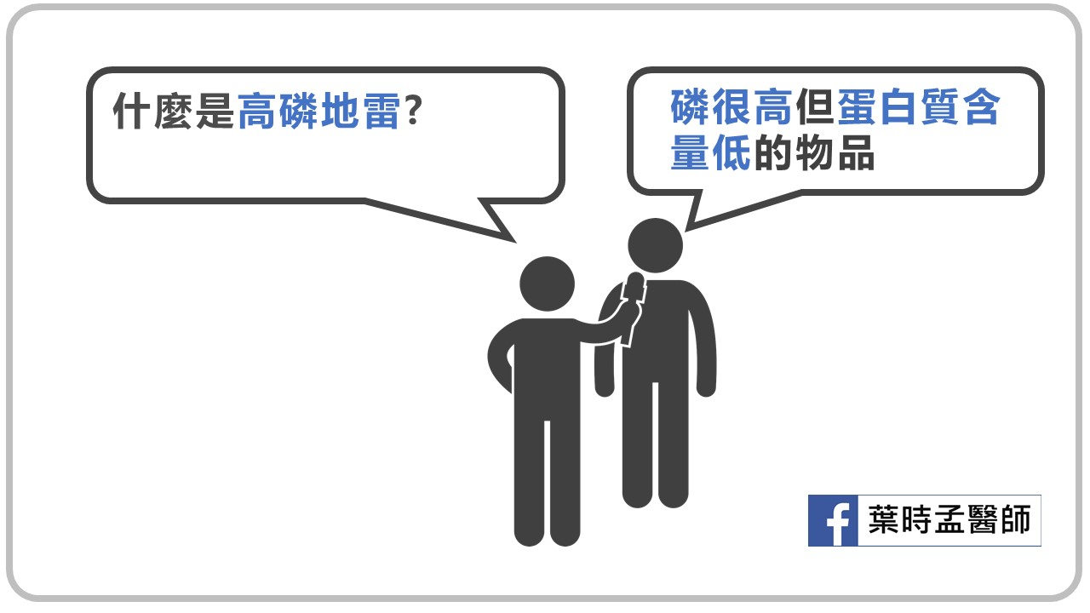
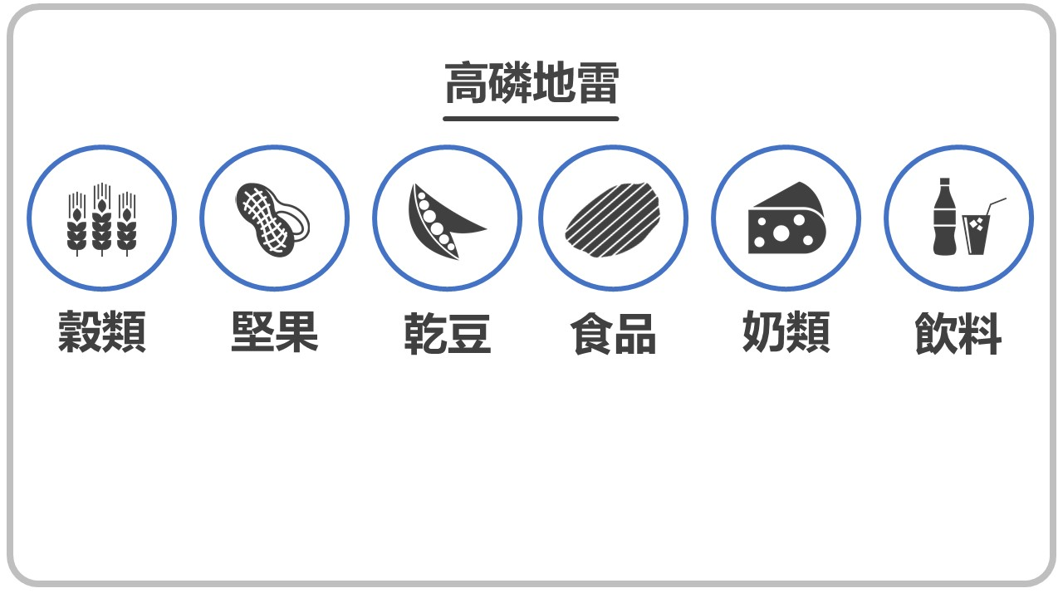

高單位蛋白低磷食物適合透析病人
正因為要補充所需的蛋白質，同時減低磷的攝取，所以每單位重量含蛋白越高、含磷量越低的食物越適合病人補充。
每單位 磷 / 蛋白 比最好在 12-15以下才是好的食物，其中蛋白( 不含蛋黃 )的 磷 / 蛋白 比僅只有 1 !
所以有醫療研究團隊想到，在平時讓病人以餐點替代方式，在一週間讓病人自行選定數餐，用蛋的蛋白作各式料理來替代該次的蛋白質攝取 ( 魚、肉、海鮮等 )，以期能有效降低磷的攝取。
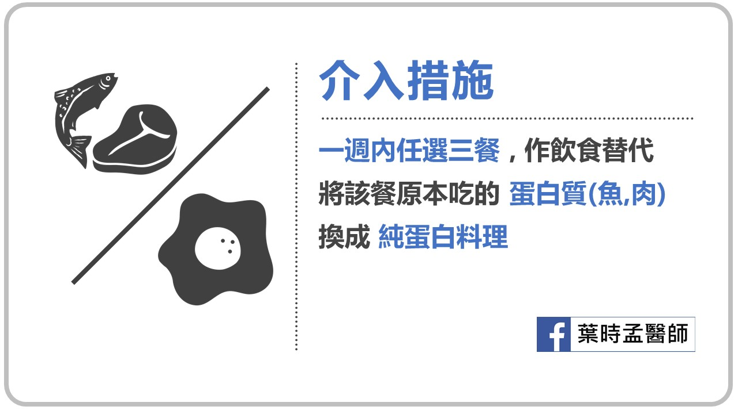
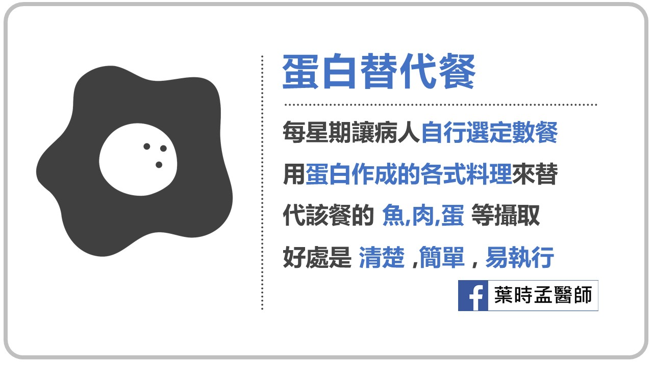

2018 年發表於 nutrition metabolism & cardiovascular disease( 營養、代謝
和心血管疾病 ) 期刊的一篇研究，即是將透析 ( 洗腎 ) 且血磷居高不下的病人納入研究，並隨機分組。
研究組的病人讓他們一週自行選擇其中三餐，用各式的蛋白料理來完全替代該餐原有的蛋白質攝取。如此持續三個月，觀察到研究組比控制組有明顯的血磷下降 (4.9 vs 6.6 mg/dl)，而仍維持良好的營養指標 ( 血中白蛋白和身體組成 )
而其實 2011 年另一團隊已發表過一篇 pilot study( 領先、創新研究 )，但作法稍有不同，同樣將透析 ( 洗腎 ) 且血磷居高不下的病人納入研究，但單純比較執行蛋白替代餐前後的差異。
研究作法較嚴格，每天都要選定一餐作蛋白料理替代，持續 6 星期 ( 約前述研究一半的時間 )，最後平均血磷達到有效下降( 由5.58 降至4.63)，營養未變差，反而得到提升。
結論
用低磷 / 蛋白比食物來當作主要蛋白質攝取，是一個看似簡單的構想，但有清楚、容易執行、目標明確的優點。
就如同食用低膽固醇的燕麥片來代替原本高膽固醇的餐點一樣，從源頭減少攝取就可以把它降下來。
當長期高磷不易控制的時候，這是一個可以參考的方法。
參考資料：
1.Dietary egg whites for phosphorus control in maintenance haemodialysis patients: a pilot study J Ren Care. Lynn M. Taylor et.al 2011 March ; 37(1): 16–24.
2.The impact of a nutritional intervention based on egg white for phosphorus control in hemodialysis patients. Guida B, Parolisi S, Coco M, et al.2018 Nutr Metab Card Disease.

